课题：第二节 工业（第一课时） |  | 上课教师：  上课时间：
教学目标：  1、了解工业生产的分类  2、结合实例理解工业的重要性  3、结合地图，分析我国工业分布的特点 |  | 重点与难点：  我国工业分布的地区差异
 |  | 课前准备： PPT课件
板块 | 展开教学的任务性问题串设计 |  | 学生活动串  设计 | 目标达成  反馈串设计
一、  认识工业的分类及其重要性 | 1、认识工业产品与我们的生活息息相关  观察我们的教室，找一找有哪些工业产品，分别来源于哪个工业部门？  2、认识工业的生产过程  ① 阅读图4.17，从铁矿—钢铁—汽车，归纳一下工业生产的过程是一个怎样的过程？  ②你能再举一个工业生产过程的例子吗？  3、认识工业生产的类型  判断下列物品哪些是轻工业产品，哪些是重工业产品  ①机床 ②棉布 ③汽油 ④煤炭  ⑤钢材 ⑥面包 ⑦电视 ⑧大型吊车  ⑨纸张 ⑩饮料  4、认识工业生产的重要性  展示图4.18  ①工业为哪些行业提供了支持？请结合图片举例说明。  ②你还能举出其它的例子吗？  ③小结：工业的地位（重要性）  5、阅读书本，了解我国工业发展的现状 |  | 举例说明  独立思考  同伴互说  独立思考  思考举例，同伴说一说  阅读思考 | 个别回答  个别回答  抢答  学生代表回答  其他学生补充
二、  认识我国工业分布的地区差异 | ①回忆所学的世界上主要国家的工业分布特点，思考影响工业布局的因素：  ②展示我国交通分布图、资源分布图，推测我国工业分布大势  ③展示图4.21，验证我国工业分布特点，总结我国工业分布规律  ④在图4.21中，找出我国沿海地区的主要的工业中心  ⑤在图4.21中，找出我国沿海地区的四大工业基地  ⑥沿长江从上游到下游，找出我国主要的工业中心  ⑦读图4.22，说出我国人均工业总产值的分布情况，总结我国人均工业总产值与工业中心分布的关系  ⑧比较内蒙古自治区与山东省工业总产值的差异 |  | 独立思考  读图思考，同伴说说。  读图思考，同伴说说 | 教师巡视  学生上台指图  学生个别回答  其他学生评价
三、  小结 巩固 | 1、整理知识完成知识结构图  2 、完成练习册相关习 |  | 独立思考，同伴查一查 | 教师巡视  作业、练习
课题：第二节 工业（第二课时） |  | 上课教师：  上课时间：
教学目标：  1、理解高新技术产业的主要特点  2、举例说明高新技术产业在工农业发展中所起的作用  3、了解高新技术产业在我国地域上的分布特点 |  | 重点与难点：  高新技术产业在工农业发展中所起的作用
 |  | 课前准备： PPT课件
板块 | 展开教学的任务性问题串  设计 |  | 学生活动串  设计 | 目标达成  反馈串设计
一  认识高新技术产业的类型及分 | 1、高新技术产业的类型  ①展示相关图片，说说出图片展示的是哪类高新技术领域？  ②小试牛刀：下列工业产品中，属于高新技术产品的是：  A、甲型N1H1流感疫苗 B、拖拉机  C、织布机 D、电子计算机  E、纳米材料 F、3G通信及网络设备  G、太阳能汽车 H、电风扇  2、高新技术产业的特点  观看中关村视频材料，思考：与传统工业相比，高新技术产业有什么特点  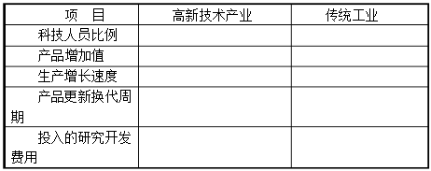  3、高新技术产业的分布  展示图4.25 中国国家级高新技术产业开发区分布思考：我国高新技术产业的分布有何特点？为什么？ |  | 读图思考  独立思考  分析判断  观看视频  填写表格  独立思考  同桌互说 | 看图回答  个别回答  教师巡视  交流、评价  代表回答  学生补充
二  感悟高新技术产业的作用 | - 小组探究：高新技术产业及产品给我们的生活带来了哪些变化?  - 小组探究：高新技术产业给农业带来了哪些变化?  - 小组探究：高新技术产业给工业带来了哪些变化?  4、请展开想象的翅膀，畅想未来科技带给我们的新生活······ |  | 分组讨论  小组讨论 | 教师巡视，  学生代表发言  其他学生补充
三、  小结 巩固 | 1、整理知识完成知识结构图  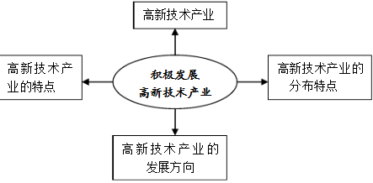  2 、完成练习册相关习 |  | 独立思考，  作业、练习 | 教师巡视  作业、练习

